č.j. RML/180/22/Kli-511

Nájemní smlouva výstavy Krvavý román Josefa Váchala
Dle § 2201 a násl. občanského zákoníku

Regionální muzeum v Litomyšli
se sídlem: Jiráskova 9, 570 01 Litomyšl
IČO: 71191283
zastoupené: ředitelem Mgr. René Klimešem
bankovní spojení: ČSOB Litomyšl, č. ú.
kontaktní osoba: kurátorka Mgr. Hana Klimešová, tel.:
jako pronajímatel na straně jedné

a

Muzeum Mladoboleslavska, p. o.
se sídlem: Staroměstské nám. 1, Mladá Boleslav
IČO: 00353639
zastoupené: ředitelkou Mgr. Kateřinou Jeníčkovou
bankovní spojení:
kontaktní osoba: Mgr. Monika Kolářová, tel.:
jako nájemce na straně druhé

uzavírají níže uvedeného dne, měsíce a roku
tuto smlouvu

Čl. I.
- Pronajímatel hospodaří s předměty tvořícími výstavu Krvavý román Josefa Váchala (dále jen „předměty“) uvedenými v příloze č. 1, která tvoří nedílnou součást této smlouvy.
- Pronajímatel předměty uvedené v odstavci 1 pronajímá nájemci na dobu:
ode dne převzetí nejdříve od 3. 8. 2022 a nejdéle do 11. 11. 2022
(záznam o uskutečnění fyzického převzetí předmětů nájemcem a o vrácení je nedílnou součástí této smlouvy)
nájem je za účelem výstavním
název výstavy Krvavý román Josefa Váchala
trvání výstavy od 12. 8. 2022 do 31. 10. 2022 (vernisáž 11. 8. 2022)
místo konání: Muzeum Benátecka
- Pronajímatel i nájemce prohlašují, že předměty jsou ve stavu způsobilém k naplnění účelu této smlouvy. Při předání předmětů nájemci i při jejich zpětném převzetí pronajímatelem bude sepsán protokol o stavu, který podepíšou předávající a přebírající. Tyto protokoly jsou v příloze č. 2, která tvoří nedílnou součást této smlouvy.

Čl. II.
- O způsobu balení a přepravy věcí na místo určení a zpět rozhodne pronajímatel. Veškeré náklady spojené s transportem předmětů nese nájemce. V příloze č. 3 je uveden návod na balení předmětů.
- Nájemce nemá právo pronajaté předměty použít jiným způsobem, předměty upravovat, zasahovat do jejich fyzické podstaty (opravovat atp.), pokud to předem písemně neodsouhlasí pronajímatel.
- Nájemce nesmí předměty dále půjčovat, pronajímat ani přenechat k užívání jinému subjektu bez předchozího písemného povolení pronajímatele.

Čl. III.
- Nájemce je povinen po celou dobu nájmu, včetně transportu, zajistit ochranu a bezpečnost pronajatých předmětů.
- Nájemce odpovídá za poškození, zkázu nebo ztrátu předmětů v plné výši po celou dobu nájmu bez ohledu na příčiny, okolnosti či původce jejich vzniku. Výše náhrady škody je odvozena od pojistných cen předmětů stanovených pronajímatelem v seznamu předmětů podle čl. I. V případě poškození rozsah poškození a náhrady stanoví pronajímatel.
- Nájemce se zavazuje, že všechny závady nebo ztráty nahlásí pronajímateli okamžitě, jakmile budou nájemcem zjištěny.
- Nájemce se musí o předměty řádně starat podle dodaných instrukcí, aby nedocházelo k poškození předmětů.
- Nájemce smí přizpůsobit obsah výstavy svým potřebám, ale jen po schválení pronajímatelem, aby byla zachována základní koncepce výstavy.
- Nájemce musí na výstavě vždy zřetelně uvést autory výstavy a jeho pronajímatele.
- Nájemce je povinen na všech propagačních materiálech výstavy (plakáty, pozvánky aj.) a ve všech textech o výstavě (na webu, v tiskových zprávách, FB aj.) uvádět jako autora výstavy nebo jako spolupořadatele výstavy Portmoneum – Museum Josefa Váchala v Litomyšli, příp. Regionální muzeum v Litomyšli. V materiálech, kde je obvyklé uvádět loga (pořadatelů, sponzorů aj.) je nájemce povinen užít logo Portmonea – Musea Josefa Váchala, příp. i logo Regionálního muzea v Litomyšli.
- Nájemce je povinen ve svých propagačních materiálech výstavy – zejména to platí pro plakát výstavy a pozvánku – dodržet a respektovat danou grafiku výstavy. Stávající grafický návrh plakátu a pozvánky pro danou reprízu výstavy upraví grafik výstavy (cena 2 000 Kč). Na vyžádání poskytne pronajímatel nájemci kontaktní údaje na grafika výstavy.
- V případě zájmu nájemce dodá pronajímateli tisková data řezané grafiky určené k nalepení na zeď, příp. podlahu jako součást výstavy. Rozměr grafiky je šířka 190 cm, výška 225 cm. Výrobu a financování zajišťuje nájemce. Tisková data nesmí být použita k žádnému jinému účelu.
- Faksimile Krvavého románu musí být vystavena v uzamykatelné a prachotěsné vitríně, vypodložená a stránky zajištěné melinexovými pásky.
- K výstavě pronajímatel dodá zdarma letáky propagující Portmoneum – Museum Josefa Váchala. Nájemce je návštěvníkům bude poskytovat volně a také zdarma.
- Nájemce musí zajistit odvoz předmětů při jejich vracení k pronajímateli. V případě, že si výstavu pronajímá nový nájemce, měli by se oba nájemci dohodnout na předání a v dostatečném předstihu uvědomí o termínu předání pronajímatele.

Čl. IV.
- Nájemce je povinen uchovávat předměty za těchto klimatických a světelných podmínek:
35–55% RV, 15–25°C, nepřímé osvětlení, předměty nesmí být na přímém slunečním světle nebo pod bodovým osvětlením a nesmí být v blízkosti tepelných zdrojů.
- Nájemce je na žádost pronajímatele povinen kdykoli věci zpřístupnit ke kontrole jejich stavu.
- V případě nedodržení podmínek pro vystavení a uložení předmětů, jakož i v případě nedodržení podmínek stanovených v čl. II. nebo v čl. III. této smlouvy, má pronajímatel právo od této smlouvy s okamžitou účinností odstoupit. Odstoupením není dotčena povinnost nájemce uhradit celý nájem dle čl. VII.

Čl. V.
- Pronajímatel souhlasí s publikováním informací o předmětech v propagačních a odborných tiskovinách souvisejících s účelem výpůjčky.
- Poskytování podkladů pro reprodukování předmětů v tiskovinách, jakož i případné užití reprodukcí ke komerčním účelům, bude případně upraveno zvláštní smlouvou.
- Nájemce je povinen při vystavování i publikování předmětů uvádět vždy plný název pronajímatele tak, jak je uveden v této smlouvě.

Čl. VI.
- Nájemce je povinen předměty vrátit před uplynutím doby nájmu uvedené v čl. I. Více než pět pracovních dní před uplynutím doby nájmu je nájemce oprávněn vrátit předměty pouze po dohodě s pronajímatelem.
- V případě potřeby prodloužení doby nájmu musí nájemce písemně požádat pronajímatele o prodloužení nejpozději 14 dnů před uplynutím původně stanovené doby nájmu. Pronajímatel není povinen takové žádosti vyhovět.
- Pronajímatel má právo požadovat vrácení předmětů i před skončením stanovené doby nájmu, jestliže nájemce neužívá předměty řádně nebo je užívá v rozporu s účelem, který byl stanoven touto smlouvou, bez nároku na vrácení poměrné části nájemného.

Čl. VII.
- Nájemné na dobu uvedenou v čl. I činí 0,- Kč (nula korun českých), (pronajímatel není plátce DPH).
- Nájemce může odstoupit od smlouvy bez sankcí nejpozději tři měsíce před zahájením výstavy. Odstoupení musí být učiněno písemně.

Čl. VIII.
- Ve všech otázkách výslovně neupravených touto smlouvou se postupuje podle ustanovení občanského zákoníku.
- Tato smlouva je vyhotovena ve třech stejnopisech, z nichž každé pronajímateli náleží jedno vyhotovení a nájemci dvě.
- Tato smlouva nabývá účinnosti podpisem obou smluvních stran. Její změnu je možné provést pouze písemným dodatkem, který podepíší obě smluvní strany.

V Litomyšli dne ………………….. V Mladé Boleslavi dne ………………….

…………………….. …………………………
pronajímatel nájemce
(podpis + razítko) (podpis + razítko)

Příloha č. 1
nájemní smlouvy výstavy Krvavý román Josefa Váchala č.j. RML/180/22/Kli-511

Předmět – stav | Počet | Pojistná cena v Kč
panely výstavní – nové, bez poškození  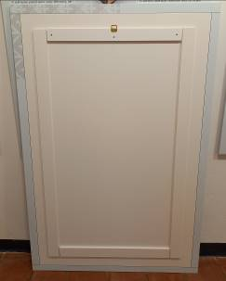  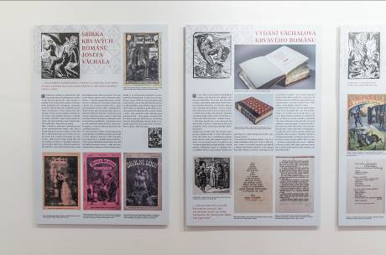 | 10 | 30 000
faksimile knihy Krvavý román – nové, bez poškození  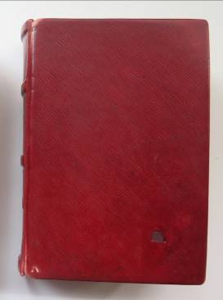  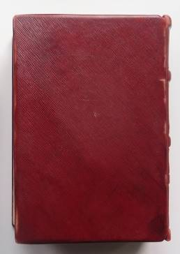 | 1 | 100 000
přepravní box faksimile dřevěný – nový, bez poškození  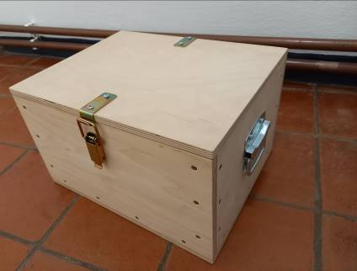 | 1 | 5 000
přepravní box na panely dřevěný včetně víka – nový, bez poškození  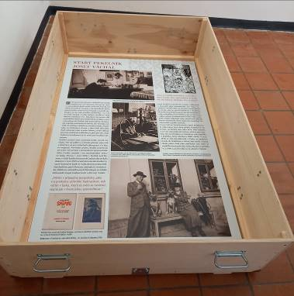 | 1 | 10 000
popiska faksimile – nová, bez poškození | 1 | 200
celkem |  | 145 200 Kč

Příloha č. 2
nájemní smlouvy výstavy Krvavý román Josefa Váchala č. j. RML/180/22/Kli-511

Protokol o převzetí pronajatých předmětů nájemcem a jejich fyzickém stavu
(nedílná součást nájemní smlouvy)

Předměty dle této nájemní smlouvy byly předány oprávněným zástupcem pronajímatele a převzaty oprávněným zástupcem nájemce níže uvedeného dne, měsíce a roku.
Fyzický stav předmětů odpovídá stavu, který je popsán v soupisu předmětů v příloze č. 1.

Datum převzetí: .....................

………………………… ………………………….
převzal za nájemce předal za pronajímatele
(hůlkovým písmem jméno a příjmení + podpis) (hůlkovým písmem jméno a příjmení + podpis)

Protokol o prodloužení nájmu
(nedílná součást nájemní smlouvy)

Na základě písemné žádosti nájemce čj. …………………….. ze dne ………………..
se nájem předmětů prodlužuje do ……………….

V Litomyšli dne ………………….. ………………………….
pronajímatel
(podpis)

Protokol o vrácení pronajatých předmětů
(nedílná součást nájemní smlouvy)

Předměty vráceny dne………………………..

………………………… ………………………….
za pronajímatele převzal za nájemce předal
(hůlkovým písmem jméno a příjmení + podpis) (hůlkovým písmem jméno a příjmení + podpis)

Protokol o fyzickém stavu vrácených předmětů
(nedílná součást nájemní smlouvy)

- stav předmětu totožný se stavem před nájmem
- stav předmětu odlišný se stavem před nájmem
  - poškozen mechanicky (specifikace a rozsah)

  - poškozen klimatickými vlivy (specifikace a rozsah)

  - poškozen opotřebením (specifikace a rozsah)

Pakliže došlo k poškození zapůjčeného předmětu, rozsah poškození a náhrady stanoví pronajímatel dle čl. III. této smlouvy.

V Litomyšli dne………………………..

……………………….. ……………………………
za pronajímatele převzal za nájemce předal
(hůlkovým písmem jméno a příjmení + podpis) (hůlkovým písmem jméno a příjmení + podpis)

Příloha č. 3
nájemní smlouvy výstavy Krvavý román Josefa Váchala č.j. RML/180/22/Kli-511

Návod na balení výstavy Krvavý román Josefa Váchala
Panely je potřeba vytahovat a ukládat do bedny ve dvou lidech. Prosím dbejte při vybalování na čistotu, aby se papíry a předměty nezašpinily. S panely i s faksimilií Krvavého románu manipulujte v rukavicích. Všechny probalovací materiály skladujte v bednách, v kterých jste výstavu přivezli.
Správné zacházení a balení předejde zbytečnému poškození a vám placení výroby poškozených panelů!!!
I drobné poškození panelu je zásadní estetickou vadou a musí být následně vyroben nový panel!!!
Na zadní straně panelů je tužkou pořadové číslo, které určuje jeho místo ve výstavě. Předchází jim malý panel.

Malá bedna na faksimile Krvavého románu
- Bedna obsahuje lůžko z polylamu, do kterého se kniha ukládá zabalená do nekyselého papíru, ve kterém jste si ji přivezli.
- Na knihu patří víko ze stejného materiálu, v rozích jsou symboly, které vám pomůžou víko správně umístit. Prosím nezatlačujte ho, mělo by lícovat s horní stranou okrajů bedny.
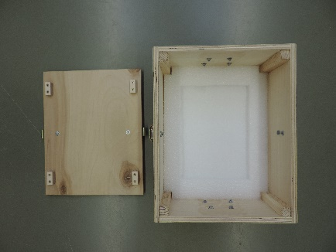
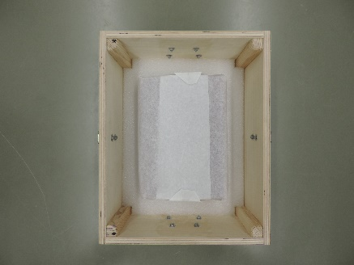
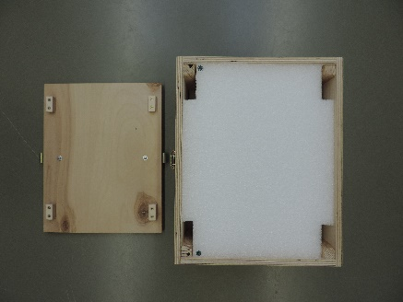
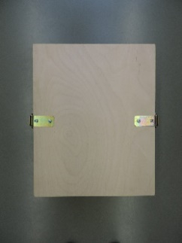
- Zaklopte víkem a zajistěte panty.

Velká bedna na panely
- První panel je třeba položit na dno zadní (nepotištěnou) stranou, aby se nepoškodil! Zkontrolujte, že úzký proužek polylamu na boku je vidět, tj. že na něm panel neleží.
- Na něj položíte nekyselý papír a další panel, čelní stranou dolů.
- Na zadní stranu panelu položíte další panel zadní stranou dolů, opět nekyselý papír a další panel čelní stranou dolů… tj. vždy proti sobě budou čela panelů a zadní strany panelů.

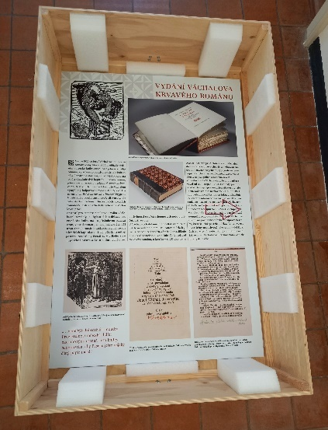
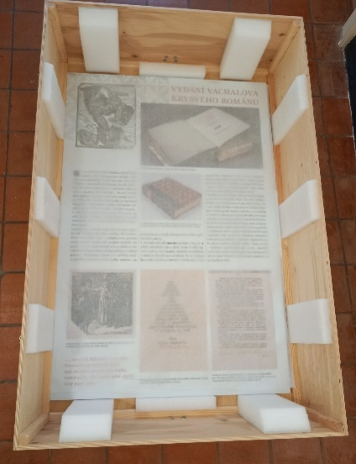

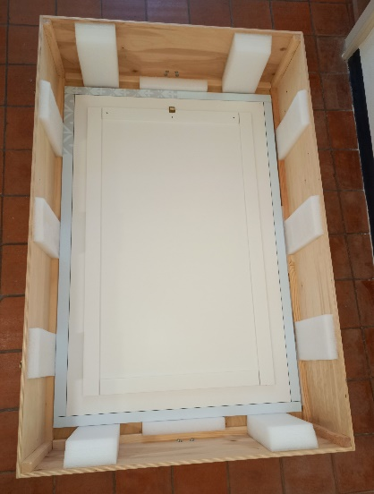

- Poslední panel, menší úvodní, uložíte k hornímu levému rohu. Vedle něj dáte desku č. 1 s výřezy na popisky. Popisky ukládejte písmem dolů.
- Zajistíte malý panel pomocí polylamu č. 2 (vpravo) a polylamu č. 3 (vlevo). Polylam č. 2 vyplňuje mezeru mezi panelem a bednou, ale polylam č. 3 leží na zadní straně panelu.
- Vše zakryjete deskou č. 4. Přiklopíte víko a zajistíte panty.
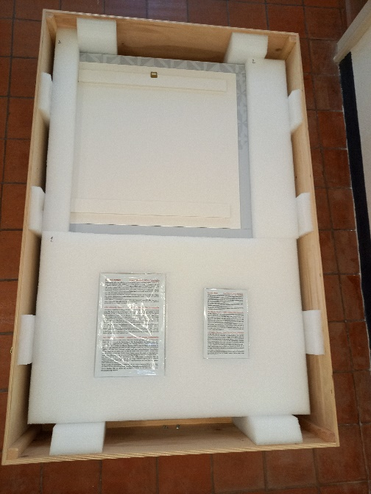
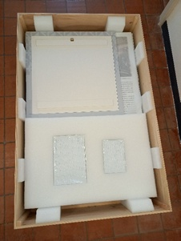
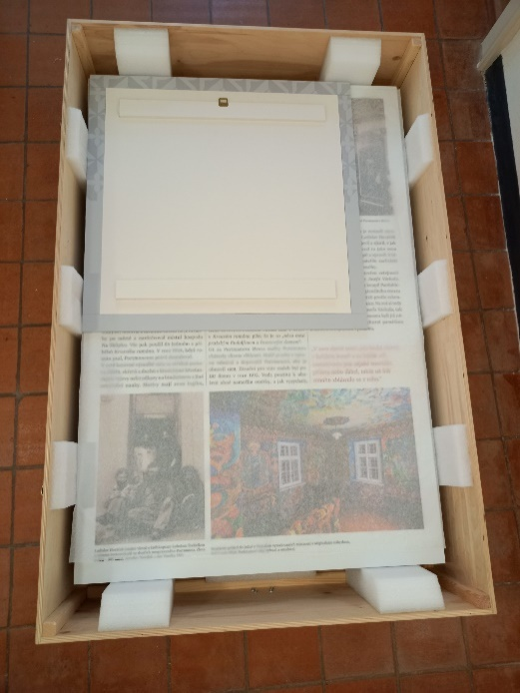

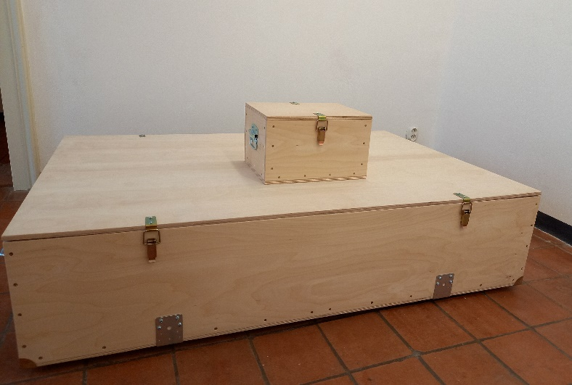
- Hotovo ;-)

Zakroužkujte fyzický stav předmětu, příp. doplňte bližší upřesnění.

